22. 8. 2023

**TISKOVÁ ZPRÁVA**

**Skupina EFG zvyšuje kapacitu vyškovské bioplynky za účelem výroby biometanu. Ročně zpracuje až 30 tisíc tun odpadu**

*Autor: Skupina EFG*

**Společnost Energy financial group (EFG) v srpnu zahájila plánovaný proces rozšíření a modernizace bioplynové stanice EFG Vyškov BPS. Za účelem navýšení kapacity zpracování odpadu a optimalizace provozu nové výrobny biometanu investuje skupina 200 milionů korun. Nově by kapacita stanice měla pojmout 30 tisíc tun biologicky rozložitelného odpadu ročně, a to už začátkem příštího roku, kdy je v plánu i spuštění výroby zeleného plynu.**

Bioplynová stanice ve Vyškově, která dosud vyráběla pouze zelenou elektrickou a tepelnou energii, prochází od srpna rozsáhlou modernizací. Cílem EFG je instalace nové jednotky na výrobu biometanu, která proběhne současně s plánovaným rozšířením. *„Naše stanice ve Vyškově bude díky instalaci biometanové jednotky nově schopna úpravy bioplynu na plnohodnotnou náhradu zemního plynu. Tato inovace přispěje ke stabilitě dodávek plynu, což představuje další krok k energetické soběstačnosti,“* uvádí Pavel Bureš, technický ředitel EFG.

Rozšířením projde ve Vyškově i příjmová hala odpadu, která bude vybavena novou vzduchotechnikou s čištěním vzduchu kvůli eliminaci zápachu ze zpracovávaných odpadů. Kapacita zpracování stanice se konkrétně navýší ze současných 12 na 30 tisíc tun biologicky rozložitelného odpadu*. „Také třídění odpadů bude v rozšířené hale stanice zajištěno zcela novou technologií, která je automaticky bude separovat od původních obalů podobně jako v naší rapotínské výrobně biometanu. Toto řešení nám napomůže k efektivnějšímu zpracování přijímaných odpadů a také umožní do našeho zařízení přijímat širší spektrum organických složek, které jsou vhodné pro výrobu zeleného plynu, elektřiny a tepla,“* vysvětluje Pavel Bureš.

V rámci přeměny stanice na moderní odpadářskou výrobnu biometanu se dále počítá s výstavbou nové skladovací jímky a plynojemů. V areálu bude také rozšířeno administrativní zázemí pro nové zaměstnance stanice a vybudovány další prostory pro vozový park dceřiné společnosti holdingu EFG Waste logistic. Ta sváží do bioplynových stanic EFG Vyškov BPS a EFG Rapotín BPS z přilehlých krajů biologicky rozložitelný odpad. Spadá pod ní také služba „tridimgastro.cz“, která pomáhá českým obcím a městům se separací a svozem gastroodpadu. V řadě z nich se nyní, díky zodpovědnému přístupu občanů k třídění, navyšuje počet hnědých nádob na kuchyňský odpad. Do těch mohou občané vyhazovat širokou škálu těchto potravinových odpadů, a to i s původním obalem.

Skupina EFG na přeměnu stanice Vyškov na moderní odpadářskou výrobnu biometanu vynaloží investici v hodnotě 200 milionů korun. Výrobu biometanu po rozšíření areálu plánuje spustit už v prvním čtvrtletí roku 2024.

Areál EFG Vyškov BPS před rozšířením:

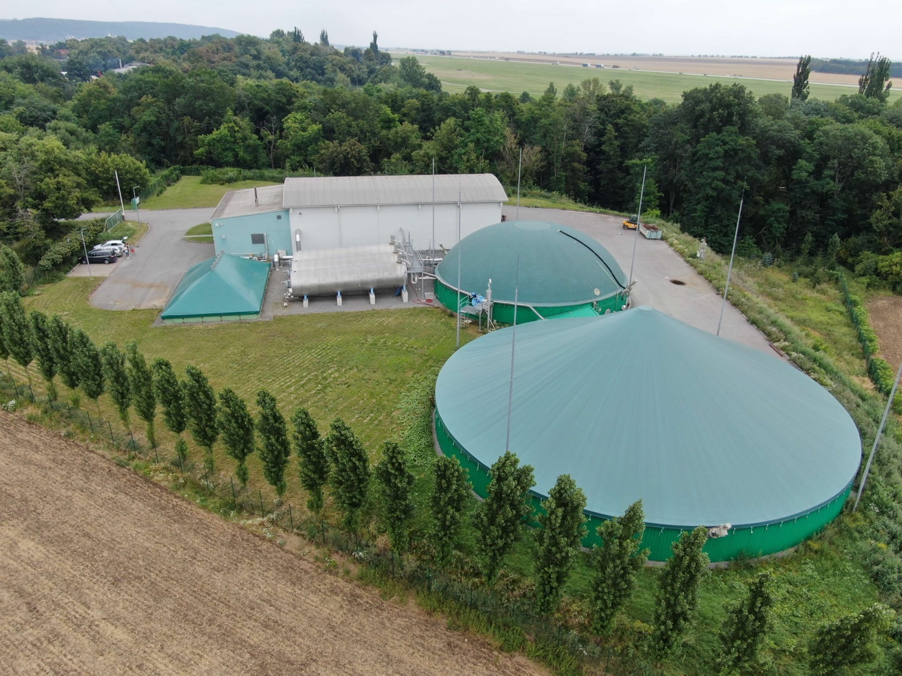

Vizualizace projektu rozšíření areálu EFG Vyškov BPS:

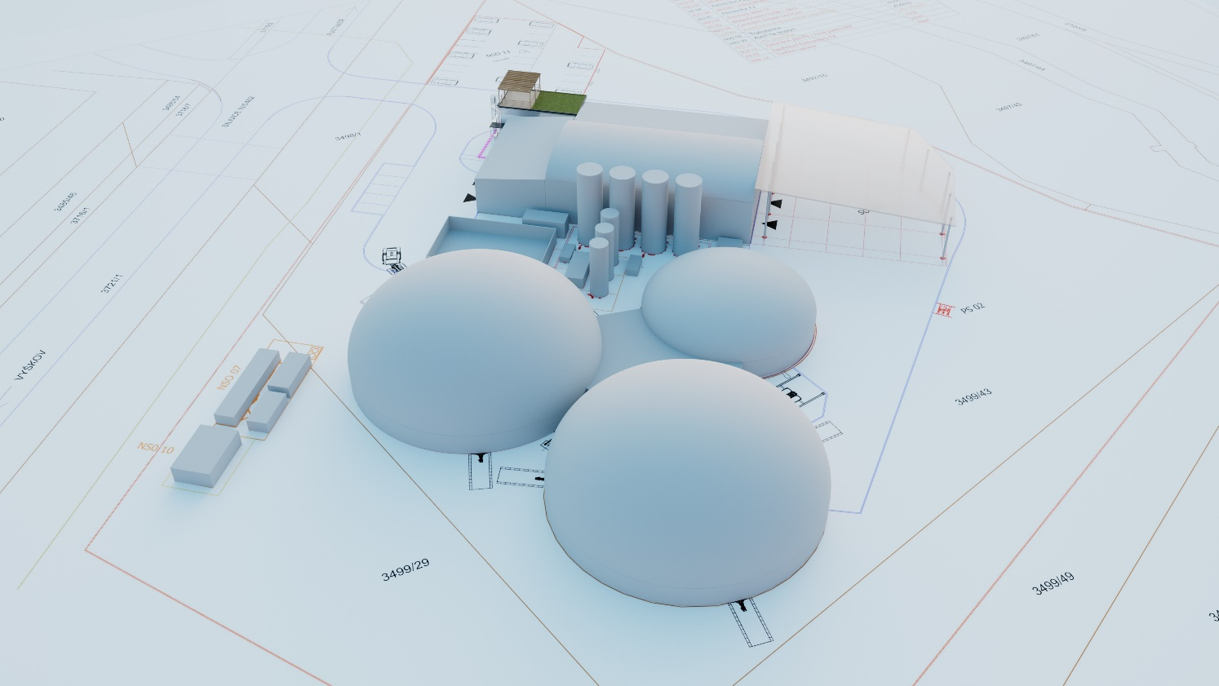

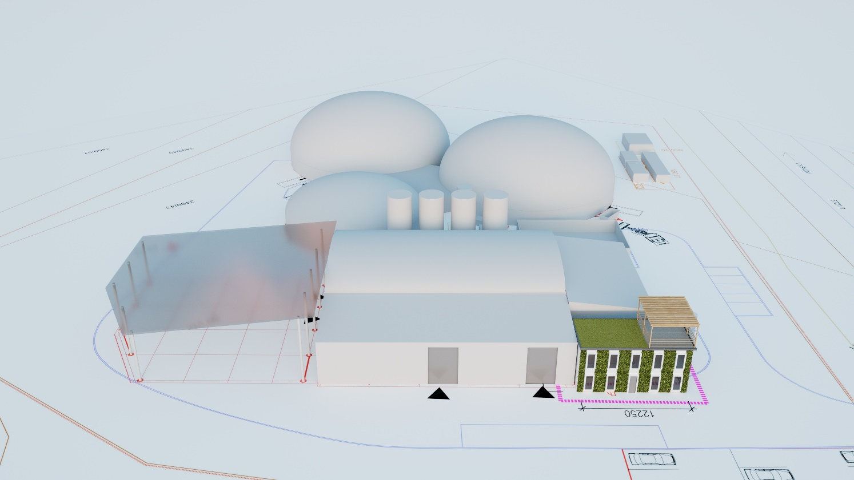

O skupině EFG:

Investiční skupina [Energy financial group a. s. (EFG)](https://www.efg-holding.cz/) prostřednictvím svých dceřiných společností buduje a provozuje od roku 2016 projekty zaměřené na produkci energií z obnovitelných zdrojů. Je lídrem v segmentu energetického zpracování biologicky rozložitelných odpadů a úpravy bioplynu na biometan využitelný například jako pokročilé palivo. Její moderní odpadářská bioplynová stanice [EFG Rapotín BPS](https://www.efg-rapotin.cz/) u Šumperka je vybavena nejmodernější technologií a byla jedním z prvních zařízení svého druhu v České republice. Energy financial group dále vlastní a provozuje bioplynovou stanici [EFG Vyškov BPS](https://www.efg-vyskov.cz/) a elektrárnu [MOSTEK energo](https://www.efg-mostek.cz/). K jejím dalším projektům se řadí [EFG Green energy](https://www.efg-energy.cz/) zajišťující přímý prodej „zelené“ energie koncovým zákazníkům a [„Třídím gastro“](http://www.tridimgastro.cz/) umožňující městům a obcím separaci gastroodpadu z domácností a jeho následné energetické zpracování v ekologických provozech EFG. V první polovině roku 2024 chystá spuštění provozu bioplynové stanice ve Vysokém Mýtě. Společnost v rámci vzdělávacího projektu [EFG Educa](https://www.efg-educa.cz/) pořádá pro školy interaktivní semináře zaměřené na třídění odpadů a ochranu životního prostředí. Vizí společnosti je podpora odpovědného nakládání s odpady a snaha přispět k rozvoji energetického segmentu šetrného k životnímu prostředí.

Pro více informací kontaktujte:  
Kamila Žitňáková  
Crest Communications, a.s.  
Ostrovní 126/30  
110 00 Praha 1  
gsm: + 420 725 544 106  
e-mail: [kamila.zitnakova@crestcom.cz](mailto:kamila.zitnakova@crestcom.cz)